|  |  |  |  |
| --- | --- | --- | --- |
| |  |  |  | | --- | --- | --- | | **ОБЩЕРОССИЙСКАЯ ОБЩЕСТВЕННАЯ**  **ОРГАНИЗАЦИЯ «ФЕДЕРАЦИЯ НАСТОЛЬНЫХ СПОРТИВНЫХ ИГР РОССИИ» («ФНСИР»)** | **Сайт: www.fnsir.ru**  **E-mail: centrnovus@list.ru**  **Тел: +7(931)1007076** |  |   **All – Russian public**  **organization «Russian Sport**  **BoardGamesFederation»** |

**ПОЛОЖЕНИЕ**

**О ПРОВЕДЕНИИ ОНЛАЙН-КУБКАФЕДЕРАЦИИ НАСТОЛЬНЫХ СПОРТИВНЫХ ИГР РОССИИ (ФНСИР) ПО ИГРЕ КОРНХОЛ**

**1. ОБЩАЯ ИНФОРМАЦИЯ.**

Онлайн-кубок проводится с целью оценки спортивной и технической подготовки участников, выявление лучших спортсменов на основании состязательного процесса в условиях затруднения проведения традиционных спортивных мероприятий для большого количества участников ввиду географических особенностей государства.

Задача – популяризация настольных спортивных игр, поддержка здорового образа жизни, знакомство с игроками, уровнем игроков в разных регионах страны, совершенствование спортивного мастерства и спортивного духа участников, физической и психологической реабилитации людей с инвалидностью, привлечение внимания государственных, общественных и коммерческих организаций к проблемам людей с инвалидностью.

Руководство организацией и проведением соревнований осуществляет Федерацией настольных спортивных игр России.

**2. ПОРЯДОК ПРОВЕДЕНИЯ И УСЛОВИЯ ДОПУСКА УЧАСТНИКОВ.**

Онлайн-кубок ФНСИР по игре Корнхол проводится с 10 сентября 2024 года.

Участниками кубка, становятся игроки, имеющие устойчивое Интернет-соединение и возможность проводить игру с инвентарём, соответствующим требованиям пункта 4.1 настоящего Положения. Подать заявку на участие в онлайн-кубке по игре Корнхол необходимо до 09.09.2024 года, после регистрации в электронном виде и оплаты вступительного взноса – 300 руб. Условия оплаты указаны в прилагаемом к «Положению» файле. Ссылка на регистрационную форму высылается по электронной почте.

**3.РУКОВОДСТВО И СУДЕЙСТВО**

Общее руководство подготовкой и проведением соревнования осуществляет Федерация настольных спортивных игр России. Непосредственное проведение соревнований возлагается на судейскую коллегию. Судейская коллегия формируется руководством ФНСИР.

Главный судья соревнования – Андрей Юрьевич Вассман (тел.+7 921 746-56-83)

email: [fnsirus@gmail.com](mailto:fnsirus@gmail.com)

**4. РЕГЛАМЕНТ ОНЛАЙН-СОРЕВНОВАНИЙ**

4.1. ТРЕБОВАНИЯ К ИГРОВОМУ ИНВЕНТАРЮ

Инвентарь состоит из игровой доски и мешочков для кидания размером 15х15 см. двух цветов (красные и синие) – 8 шт. Наполнение мешков – гранула ПП (Полипропилен). Вес мешочка: 390 – 440 грамм. Размеры игровой доски приведены на рис.1

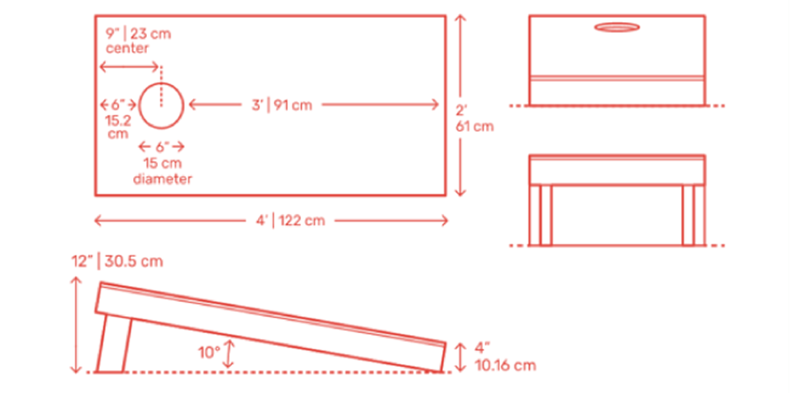Рис.1

4.2. ТРЕБОВАНИЯ К ТЕХНИЧЕСКОМУ ОСНАЩЕНИЮ

Участник кубка должен:

обеспечить устойчивое интернет-соединение в используемом помещении;

- установить игровой стол таким образом, чтобы он был виден на экране целиком;

- разместить видеокамеру(смартфон) со стороны зачетной зоны в направлении зоны броска, с возможностью перемещения видеокамеры (смартфона), при необходимости, к любой точке игрового стола;

4.3. ТРЕБОВАНИЯ К ОДЕЖДЕ И ИГРОКАМ

Игрок должен иметь аккуратный и опрятный внешний вид.

4.4. ИСПОЛЬЗОВАНИЕ ВИДЕОКОНФЕРЕНЦИИ

Все встречи между участниками соревнования проходят в видеочатах или видеоконференциях на любых доступных игрокам платформах по выбору участников встреч.

**5. ПРОВЕДЕНИЕ КУБКА**

Онлайн-кубок ФНСИР по игре Корнхол проводится в личном зачете в два этапа. Первый этап – групповой. Все участники будут разбиты на группы, где сыграют каждый с каждым. Количество групп и численный состав групп будет зависеть от количества зарегистрировавшихся игроков. Второй этап пройдёт по олимпийской системе на выбывание. Мужчины и женщины соревнуются отдельно. Всем зарегистрированным участникам присваиваются номера в соответствии с рейтингом по итогам прошедших турниров. Если игрок принимает участие в соревновании впервые, то он получает номер в конце списка в соответствии с датой подачи заявки на кубок (кто из новичков раньше подаст заявку на игру, тот будет выше по списку чем новичок, подавший заявку позже). По окончании регистрации игроков, составляются группы (мужчины и женщины отдельно) по принципу: первый в первую группу,второй во вторую и т.д. После регистрации всех участников и составления групп игроков создаются турнирные таблицы для проведения соревнования. Лучшие в своих группах игроки будут идти к финалу по олимпийской сетке соревнования до первого поражения. Количество игроков, вышедших во второй этап кубка, будет определён после завершения регистрации на турнир участников. Участники соревнования, оказавшиеся в одной паре, должны договориться о дате и времени игры, а также о платформе, на которой будет проходить видеоконференция или видеочат. Ответственным за открытие видеочата, заполнение и отправку протокола судейской коллегии является игрок, записанный в протоколе первым. Перед игрой соперники проверяют друг у друга в видеочате соответствие игрового инвентаря требованиям данного кубка. Каждая отдельная встреча двух игроков на первом этапе соревнования будет проходить до победы в 4 сетах. Максимальное количество сетов может быть – 7. Образец протокола в *приложении 1*. Начиная со второго этапа, игра проходит до 7 побед, при максимальном количестве сетов – 13. Образец протокола в *приложении 2*. Начинает игру спортсмен, записанный в протоколе первым. Нечётные сеты (отмеченные звёздочкой * в протоколе) начинает один игрок, а чётные другой. По окончании каждой попытки игрока, соперник должен убедиться в каком положении находятся мешочки, поэтому, собирать мешочкидля следующей попытки можно только после разрешения соперника. При малейшем сомнении в действиях играющего, соперник должен сказать: «СТОП» и только после его разрешения можно продолжить игру. После окончания каждого сета, соревнующиеся стороны должны подтверждать правильность заполнения протокола и счёт игры. Для недопущения конфликтных ситуаций желательно вести видеозапись встреч (по мере технических возможностей участников).Итоговые протоколы направляются участниками главному судье соревнования любым доступным средством связи (электронная почта, соц. сети). Результаты проведённых встреч, а также составление групп игроков, можно увидеть, пройдя по ссылке, которая будет указана позднее на сайте и в соц.сетях.

**6. ПРАВИЛА** **ИГРЫ**

**Соревнования проводятся в соответствии с правилами игры, утвержденными ФНСИР**

Цель игры — попасть мешочками в отверстие на специальной игровой доске. Метание мешочков происходит с расстояния 6 метров 40 см и 6 метров для сидячих (колясочников) от нижнего края игровой доски до линии броска (рис.2). Для колясочников линией броска будет являться место расположения коляски, наиболее приближенное к доске. Игроки, по очереди, бросают по 8 мешочков (один сет).

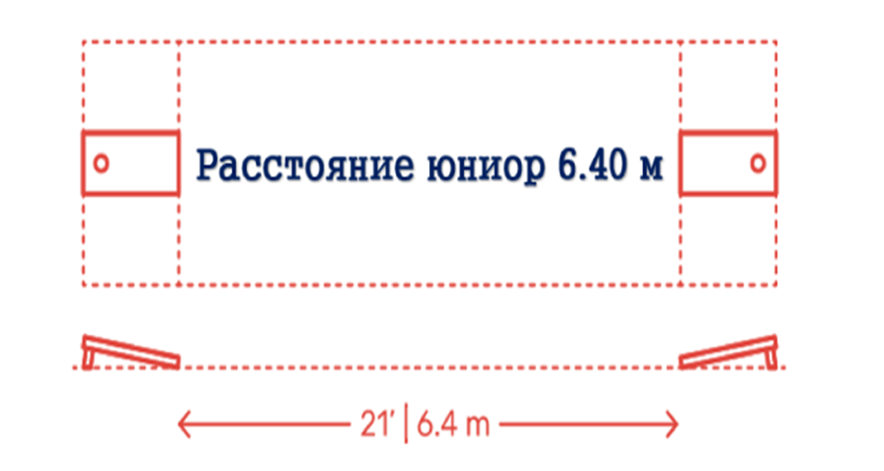

Рис.2

Первым бросает игрок, который в протоколе указан первым, затем, в следующем сете, право первого броска переходит к противнику. Далее нечётные сеты начинает первый игрок, чётные – второй. Попадание в отверстие – 3 очка. Попадание на игровое поле – 1 очко (мешочки, попавшие на поле после отскока от пола, не засчитываются и должны быть сразу же удалены с доски). Если мешочек не попадает на поле и в отверстие, а также если падает с поля во время бросков других мешочков – 0 очков. Мешочек, лежащий на доске, но касающийся пола не засчитывается. Если в отверстии скопилось много мешочков, лежащих один на другом, что может помешать попаданию в него следующего мешочка, игрок может сдвинуть несколько мешочков, обеспечив свободное пространство под столом. После окончания очередного сета происходит подсчёт набранных очков каждым из соперников (рис.3).

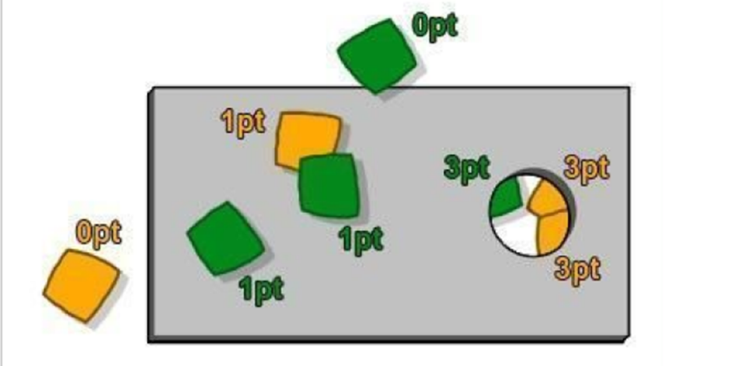

Рис.3

Тому игроку, который наберёт большее количество очков, записывается победа в сете. Если количество очков равное, сет переигрывается (первый бросок остаётся у того же игрока). Игра продолжается до 4 побед в сетах одного из игроков на первом этапе и до 7 побед во втором этапе кубка. (*Приложение 1*) После завершения игры, заполненный протокол направляется в судейскую коллегию для фиксации в турнирной таблице любым доступным способом связи (электронная почта, соц.сети и т.д.).

**7. ОПРЕДЕЛЕНИЕ ПОБЕДИТЕЛЕЙ**

Первое место в личном зачете (мужском и женском отдельно) занимает игрок, победивший в финале кубка. Проигравший в финале занимает второе место. Проигравшие в полуфинале разыгрывают третье место.

**8. НАГРАЖДЕНИЕ**

Все участники соревнования получают сертификаты участника. Игроки, занявшие первые три места, награждаются медалями, дипломами и призами.

**Требование к инвентарю.**

Для честной и справедливой игры к инвентарю предъявляются следующие требования: перед игрой соперники, могутпопросить измерить расстояние от линии броска до игровой доски. Для этого перед игрой необходимо иметь рулетку в игровом помещении. При совершении бросков игровая доска не должна подпрыгивать и приходить в движение. Необходимо добиться устойчивого положения игровой доски и контролировать её местоположение после каждой серии бросков.

*Приложение 1*

*Образец заполнения протокола первого этапа кубка*

**ПРОТОКОЛ КОРНХОЛ**

|  |  |  |  |  |  |  |
| --- | --- | --- | --- | --- | --- | --- |
| **№ сета** | **Иванов Сергей\*** | | | **Петров Александр** | | |
| Очки | Результаты сетов | Кол-во трёхочковых | Очки | Результаты сетов | Кол-во трёхочковых |
| 1* | 7 | 1 | 1 | 6 | 0 | 2 |
| 2 | 9 | 2 | 2 | 8 | 0 | 1 |
| 3* | 10 | 2 | 2 | 12 | 1 | 3 |
| 4 | 8 | 3 | 1 | 5 | 1 | 1 |
| 5* | 10 | 3 | 2 | 13 | 2 | 3 |
| 6 | 7 | 3 | 1 | 9 | 3 | 2 |
| 7* | 15 | 4 | 4 | 10 | 3 | 2 |
| **ИТОГ** |  | **4** | **13** |  | **3** | **14** |

**ПРОТОКОЛ КОРНХОЛ**

|  |  |  |  |  |  |  |
| --- | --- | --- | --- | --- | --- | --- |
| **№ сета** |  | | |  | | |
| Очки | Результаты сетов | Кол-во трёхочковых | Очки | Результаты сетов | Кол-во трёхочковых |
| 1* |  |  |  |  |  |  |
| 2 |  |  |  |  |  |  |
| 3* |  |  |  |  |  |  |
| 4 |  |  |  |  |  |  |
| 5* |  |  |  |  |  |  |
| 6 |  |  |  |  |  |  |
| 7* |  |  |  |  |  |  |
| **ИТОГ** |  |  |  |  |  |  |

*Приложение 2*

**ПРОТОКОЛ КОРНХОЛ**

|  |  |  |  |  |  |  |
| --- | --- | --- | --- | --- | --- | --- |
| **№ сета** |  | | |  | | |
| Очки | Результаты сетов | Кол-во трёхочковых | Очки | Результаты сетов | Кол-во трёхочковых |
| 1* |  |  |  |  |  |  |
| 2 |  |  |  |  |  |  |
| 3* |  |  |  |  |  |  |
| 4 |  |  |  |  |  |  |
| 5* |  |  |  |  |  |  |
| 6 |  |  |  |  |  |  |
| 7* |  |  |  |  |  |  |
| 8 |  |  |  |  |  |  |
| 9 |  |  |  |  |  |  |
| 10 |  |  |  |  |  |  |
| 11 |  |  |  |  |  |  |
| 12 |  |  |  |  |  |  |
| 13 |  |  |  |  |  |  |
| **ИТОГ** |  |  |  |  |  |  |

***Финальная часть***